Project java script

Behoefte analyse vier op een rij

**Inhouds opgave**

Inhoud

Inleiding en missie van de klant……………………………………………………………………….........………...2

Doelgroep en het product........................................………………..…………….........……………………2

Huidigen Situatie en gewenste situatie.…………......……………………………………………………..........3

User story……......…...………………………………………………………………………………………………….........4

Ontwerpen ..……….……………………………………………………………………………………………………..........5

Klassendiagram………………………………………………………………………………………………………………….6

Dommodel…….….…………………………............……………………………………….…………………..........7-10

Inleiding en missie van de klant

Voor het project javascript moest ik een javascript spel maken voor een klant erkon gekozen worden uit vier op een rij of een reken quiz dezen klant is mijn jongerebroer we hebben samen gekozen voor de vier op een rij omdat het een leuk spel is dat je samen kunt spelen

de eisen van de klant zijn dat het spel voor twee spelers moet zijn en dat het er mooi uitziet goed werkt

Doelgroep en het product

Vier op een rij is al een heel oud spel en voor alle leef tijden een echte klasieker dus

Huidigen Situatie en gewenste situatie

Huidigen situatie dat ik nu een student ben het project is dus vooral om van te leren het werk aan het project zal voornamenlijk thuis plaatsvinden maar ik heb gelukig ook een keer in de week op school les en dus de kans om vragen te stelen de duur van het project is maar vier weken

De gewenste situatie door de korten duur en het velen thuis werken is een goeden planing vereist ik ga hiervorzorgen door wanneer ik op school ben veel te vragen en mijn agenda goed bij tehouden

**User story**

**Als speler kan ik een naam voor mijzelf toevoegen om mij te onderschijden als het spel begint kan ik om de beurt een muntje laten vallen als een speler 4 op een rij heeft krijg ik te zien wie er heeft gewonnen dan kan ik ook het spel reseten en opniew begginen**

**Use case diagram**

Herstart het spel



Zie wie gewonnen heeft

Voeg naam toe

Laat een muntje vallen

**Speler 1**

**Het ontwerp**

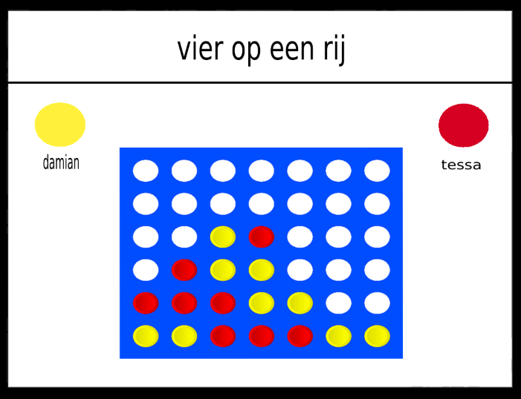

**Het klassendiagram**

vier op een rij view vier op een rij module

Speler1:speler

Speler2:speler

Vakjes[7,6] array

GetSpeler1():speler

setSpeler1(naam,)

getSpeler2():speler

setSpeler2(naam,)

Vier op een rij controler

+handleStart()

+handleZet()

+handleReset()

**Het dom model**

